SCTVNET DOCUMENTAÇÃO TÉCNICA

Aplicação

Plataforma : Visual Studio 2005

Linguagem de programação : Visual Basic .net

Localização física : D:\projetos\SCTVNET\Solucao Roteiro

Nome do Projeto: Solucao Roteiro.sln

Web Service

Linguagem de programação : #c sharp

Localização Física: D:\projetos\SCTVNET\WEBSERVICEMSA

Nome do Projeto: WebServiceMSA.sln

Banco de Dados

A solução usa o mesmo banco de dados do SCTV.

Estrutura da Solução

A solução é composta dos seguintes projetos.

1. Modulo Roteiro: Projeto do tipo Windows Form. È a aplicação principal da solução
2. Criptografia. Projeto do tipo Class Library. Contem uma única classe com as funções de criptografar e decriptografar senhas do sistema.
3. WEBSERVICEMSA: Projeto de web service com todas os web métodos da solução.
4. MSACLASS: Projeto do Tipo Class Library , Contem todos os Web Services compilados do projeto
5. WCL_SCTV: Projeto to tipo Class Library com controles customizados (User Control).
6. WUC: Projetos do Tipo Class Library com controles genéricos, exemplos, controles para escolha de um item em uma lista.
7. Installer.Projeto do tipo Setup criado exclusivamente para gerar um instalador do projetos para objetos que não são criados automaticamente na instalação do sistema (ex. Crystal Report). O Instalador fica em uma pasta dentro da aplicação e é executado na estação do cliente antes da primeira utilização do sistema. Para executar o setup digita o endereço da aplicação + Installer. Ex: www.sctvnet.sbt.com.br/sctvnet/installer.

Configuração do Ambiente

Para executar o projeto deve alterar o arquivo app.config determinando a URL do web service, que são os seguintes:

Desenvolvimento : <HTTP://localhost/webserviceMsa>

Produção: <http://sctvnet.sbt.com.br/WebserviceMsa/>

Homologação: <http://sctvnethomolog.sbt.com.br/WebserviceMsa/>

Pré-requisitos de acesso

O login do usuário sctvnet deve ser criado no SQL Server com autenticação SQL.

O login e senha de acesso são os mesmos do banco de dados SQL.

O Mac Address da maquina do usuário tem que estar cadastrado e autorizado no SBT. Caso não esteja, o sistema mostrará a mensagem e permite enviar solicitação ao Adminstrador do Sistema(atualmente é o Leandro), e após isso, aguardar a autorização.

Para autorizar no SCTV tem que acessar a opção supervisão / Mac Address

Publicação

A publicação é a preparação para enviar ao SBT. Sempre deve-se enviar uma versão para produção e também para homologação.

Para publicar seguir os seguintes passos:

1. Limpar as pastas onde serão publicado os projetos, que são as seguintes pastas:

C:\Inetpub\wwwroot\sctvnet

C:\Inetpub\wwwroot\sctvnethomolog

Para os ambientes de produção e homologação respectivamente.

1. Compilar a solução

Clicar no menu Build, Build Solution

1. Alterar o arquivo app.config

Alterar os endereços do campo value, em cada linha dos parâmetros add Key, preenchendo com o endereço da publicação que são:

http://sctvnet.sbt.com.br/WebserviceMsa/

<http://sctvnethomolog.sbt.com.br/WebserviceMsa/>

Para produção e homologação respectivamente.

Ex:

<add key="url_asmxAM" value="http://sctvnet.sbt.com.br/WebserviceMsa/asmxAM.asmx"/>

1. Clicar botao direito no projeto roteiro, e depois propriedades.Isso mostrará a tela abaixo:

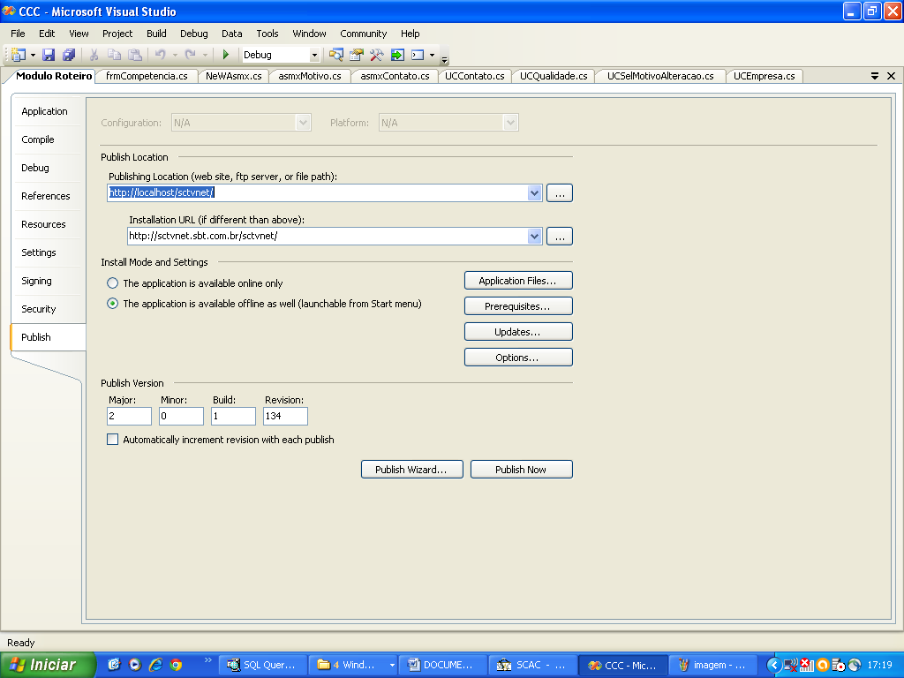

1. Selecionar a opção publish.
2. Informar o Local da publicação que é <http://localhost/sctvnet/>, que equivale a pasta c:\inetpub\wwwroot\sctvnet.

Esse caminho é para publicar versão para produção, se quiser publicar para homologação, substitua o local por <http://localhost/sctvnethomolog/>

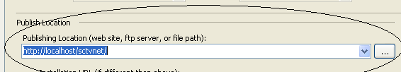

1. Informar o caminho de Instalação da aplicação, que são:

<http://sctvnet.sbt.com.br/sctvnet/> para produção

<http://sctvnethomolog.sbt.com.br/sctvnet/> para homologação.



1. Clicar no botão Updates e deixar configurado conforme figura abaixo:

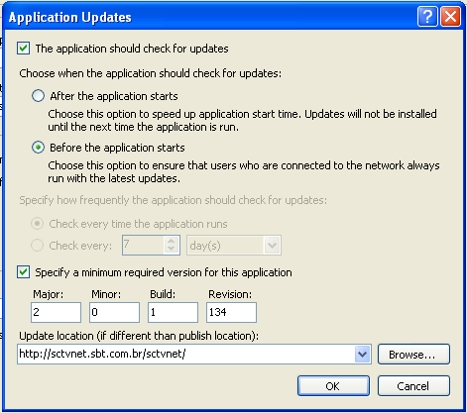

Alterar a campo Revision para o numero de versão que deseja publicar, deve sempre somar 1.

No campo “Update Location” deve ser preenchido com o mesmo endereço que está no item 6, ficando atento para as versões de produção e homologação.

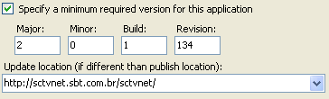

Após a configuração clique em OK

1. Atualizar o campo Publish Version com a mesma versão informa no item anterior.

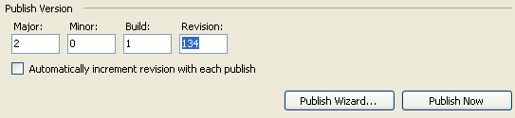

1. Clique em Publish Now e aguarde.
2. Repetir todo o processo para o ambiente de homologação, ficando sempre atento as mudanças dos endereços de publicação.
3. Ao fim desses procedimentos, verifique se foram gerados os arquivos dentro das pastas c:\inetpub\wwwroot\sctvnet e c:\inetpub\wwwroot\sctvnethomolog.
4. Copie a pasta WebServiceMsa do projeto para a pasta c:\inetpub\wwwroot\WebServiceMsa.
5. Va até a pasta c:\inetpub\wwwroot e compacte as pasta sctvnet e webservicemsa com o nome de SCTVNETPRODUCAO.ZIP
6. Repita o item 14 trocando as pastas sctvnet por sctvnethomolog e compacte com o nome SCTVNETHOMOLOG.ZIP
7. Envie os arquivos para o SBT, copiando no FTP, ou por email, ou qualquer outra forma.
8. Fim